

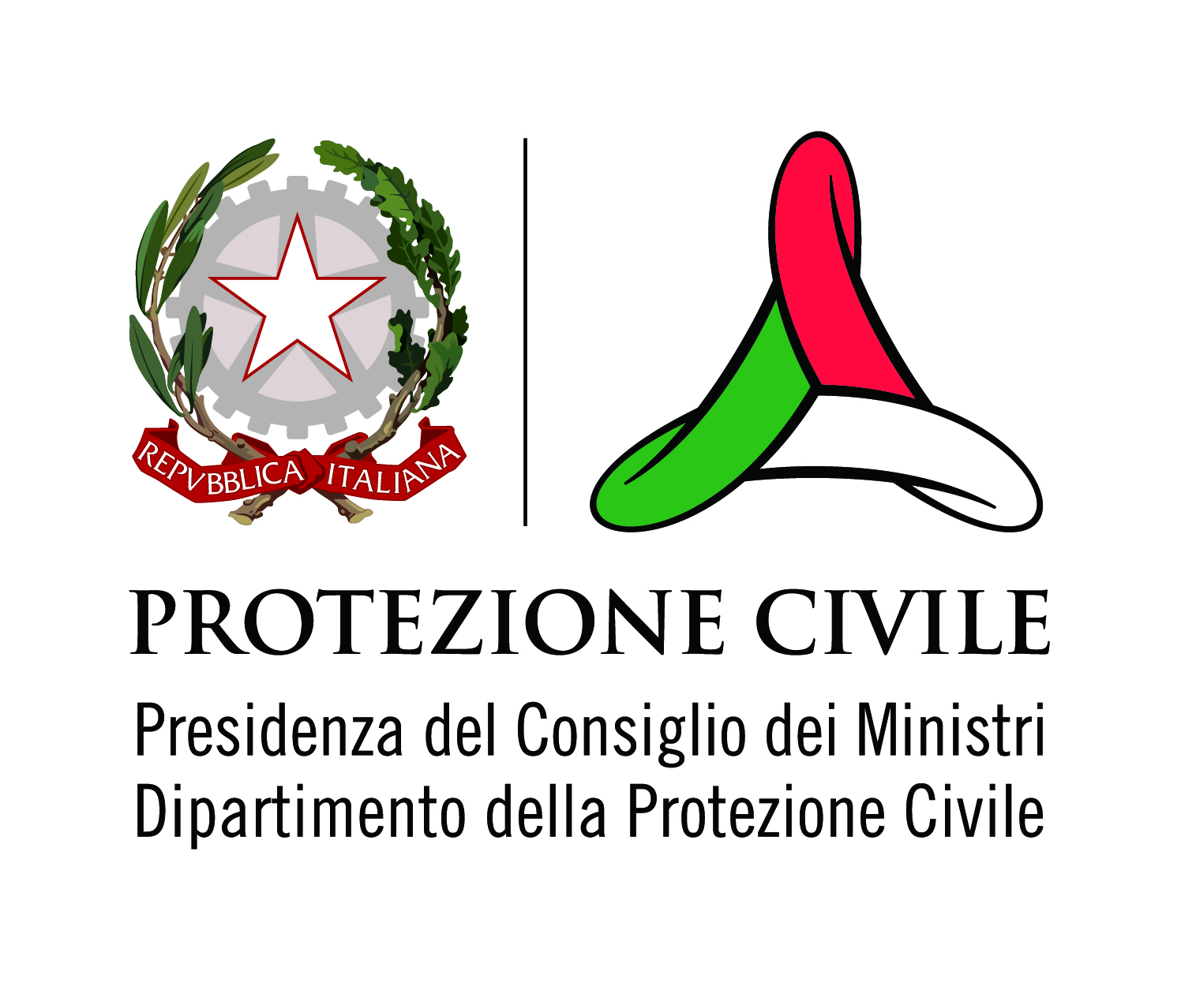

Con la collaborazione del
Dipartimento della Protezione Civile

CONVEGNO
DIRITTO INTERNAZIONALI E DISASTRI:
Prevenzione, Preparazione, Risposta
ROMA, 7-8 Novembre 2011

Scheda di registrazione
(da compilare ed inviare alla Segreteria Organizzativa entro il 26 ottobre 2011)

Nome: __________________________ ___ _ Cognome: ____ ____________________________________

Qualifica: _______________________________________________________________________________

e-mail: ________________________________ Tel./Cell.: ______________________________________

Ente di appartenenza: ____________________________________________________________________

Autorizzo il trattamento dei miei dati personali, in conformità al DL 30/06/2003 n. 196, per gli adempimenti connessi con la presente procedura.

Firma_____________________________________

Segreteria Organizzativa: Dott.ssa Alessandra NUCCI, Scuola Superiore Sant’Anna, a.nucci@sssup.it, Tel. 050 883 325/533, Fax 050 883 732
L’evento si svolgerà presso la sede operativa del Dipartimento della Protezione Civile, Via Vitorchiano 2, 00189 Roma, Tel. 06 68201.

